Міністерство освіти і науки України

Кременчуцький національний університет   
імені Михайла Остроградського

Навчально-науковий інститут електричної інженерії   
та інформаційних технологій

Кафедра автоматизації та інформаційних систем

НаВчальна дисципліна  
«**чисельні методи**»

Звіт

З лабораторНОЇ роботи №1

Виконав:

здобувач групи КН-24-1

Буханцев М. В.

Перевірив:

доцент кафедри АІС

Істоміна Н. М.

Кременчук 2025

**Тема:** Знайомство з прикладним пакетом «Mathcad»

**Мета:** вивчення основних засобів пакета Mathcad, що застосовуються для

розв’язування задачі, графічного та табличного зображення

результатів, роботи з матрицями, інтегралами, похідними тощо.

**Хід роботи**

Задамо функції згідно з варіантом номеру здобувача (4) та вкажемо межі для подальшої побудови графік(Рис. 1):

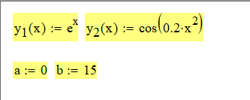

Рисунок 1

Наступним кроком будуємо два графіки (один без вказання інтервалу, інший з вказанням(Рис. 2):

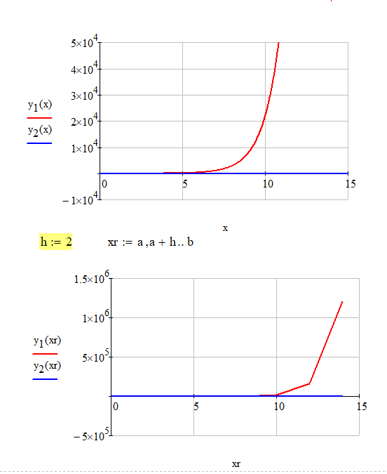

Рисунок 2

Знаходимо вирази для суми, різниці, добутку та частки функцій за допомогою символьного розв’язку(Рис. 3):

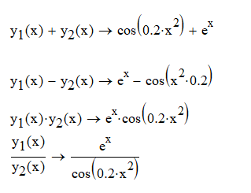

Рисунок 3

Також робимо перетворення Лапласа, Фур’є та Z- перетворення для функції y1(Риc. 4):

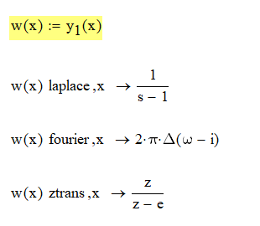

Рисунок 4

Задаємо матрицю за формулою (3.1) у методичних вказівках(Рис. 5):

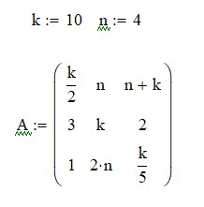

Рисунок 5

Виводемо значення елемента матриці A1,1, обчислимо визначник, знайдемо транспоновану та обернену матриці(Рис. 6):

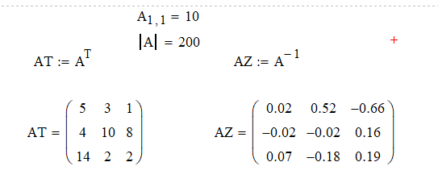

Рисунок 6

Зробимо вибірки за стовпцями матриці A, обчислимо суму елементів у кожному стовпці, алґебраїчний та векторний добуток першого та другого стовпця матриці(Рис. 7):

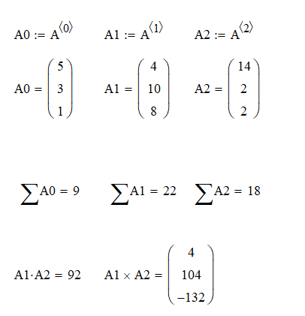

Рисунок 7

Побудуємо поверхневий та діаграмний графіки масиву A(Рис. 8):

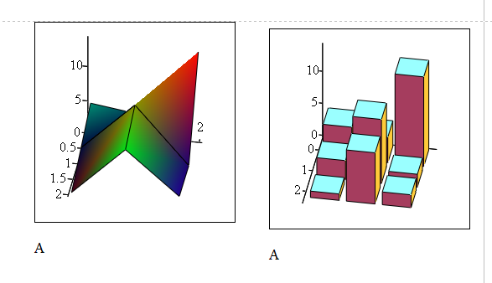

Рисунок 8

**Контрольні питання**

1. Поясніть призначення панелі Математика. - ***містить основні математичні оператори (інтеграли, суми, похідні, дроби тощо)***

2. Поясніть призначення панелі Калькулятор. - ***базові арифметичні операції, степені, корені, тригонометрія.***

3. Поясніть призначення панелі Графік. - ***побудова 2D та 3D графіків функцій, візуалізація даних.***

4. Поясніть призначення панелі Матриця. - ***створення та редагування векторів і матриць.***

5. Поясніть призначення панелі Вирази. - ***спеціальні символи та оператори.***

6. Поясніть призначення панелі Обчислення. - ***запуск числових обчислень, керування точністю й типами результатів.***

7. Поясніть призначення панелі Булеві оператори. - ***логічні операції (і, або, не, порівняння).***

8. Поясніть призначення панелі Програмування. - ***створення алгоритмів: цикли, умови, функції.***

9. Поясніть призначення панелі Символіка. - ***аналітичні (символьні)******перетворення: спрощення, інтегрування, диференціювання.***

10. Які перетворення можна реалізувати за допомогою вбудованих функцій

пакета? - ***алгебраїчні, тригонометричні, статистичні, матричні, символьні, чисельні.***